電子郵件使用手冊

一、 收發信軟體介紹 1
二、 準備工作 1
2.1認識Outlook Express 1
2.2如何啟動Outlook Express 1
三、 發送信件 1
3.1送信的準備工作 1
3.1.1新增寄件者電子信件資料 1
3.1.2變更異動人員收發電子信件資料 2
3.1.3建立收件者的通訊錄 2
3.1.4建立寄件者的簽名檔 2
3.2編輯信件 2
3.2.1直接在郵件編輯區內輸入信件 2
3.2.2以附加檔案方式編輯信件 2
3.2.3儲存編輯中的信件 2
3.3發送信件 2
3.3.1立即發送信件 2
3.3.2自訂發送信件時間 2
3.3.3檢視信件發送狀況 2
四、 接收信件 10
4.1接收信件的準備工作 10
4.1.1新增資料夾 10
4.1.2刪除資料夾 10
4.2處理信件 10
4.2.1接收來自不同單位的信件 10
4.2.2開啟信件 10
4.2.3列印信件 10

收發信軟體介紹
目前市面上的收發信軟體琳瑯滿目，例如Microsoft Outlook Express, Microsoft Outlook, Netscape Messenger和 Eudora等。 因Outlook Express 是IE6.0 (Internet Explorer4.0) 的成員之一，所以如果您目前使用的瀏覽器是IE4.0以上的版本，就已經包含Outlook Express，也就是說安裝IE4.0完成後，系統會自動產生一個Outlook Express捷徑在桌面上。本使用手冊以Outlook Express為範例，其他收發信軟體功能大致上都差不多，請自行參閱相關書籍。

準備工作

2.1認識Outlook Express
Outlook Express是Internet Explorer4.0 (IE 4.0) 家族中的新成員，負責處理電子郵件與新聞群組，與Office 2000家族中的Outlook 2000或Outlook 98是不同的產品。

2.2如何啟動Outlook Express
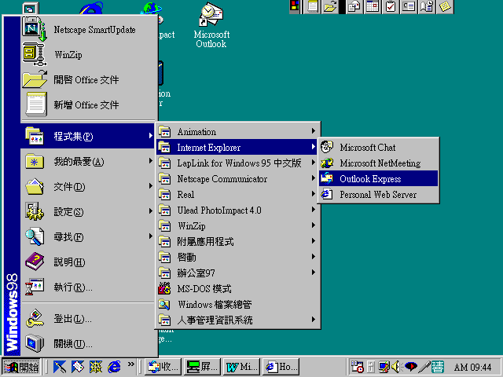
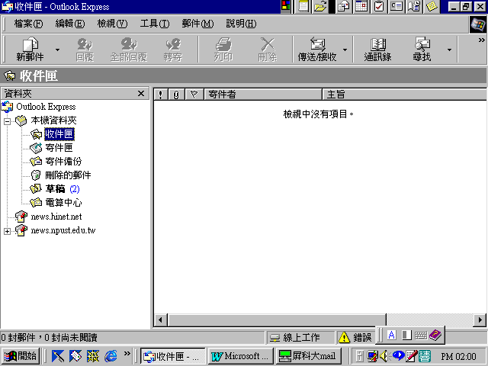
按下左下角工作列的開始鈕展開功能表，從程式集子功能表中選取Internet Explorer項中的Outlook Express應用程式圖示選項，Windows就會啟動Outlook Express。

發送信件

3.1送信的準備工作
送信前為了確認寄件者與收件者的身分，有幾件準備工作：

3.1.1新增寄件者電子信件資料
首先必須建立寄件者個人的電子郵件地址、帳號與密碼。

3.1.2變更異動人員收發電子信件資料
人員異動時，則必須變更異動人員的電子郵件地址、收件時的帳號與密碼。

3.1.3建立收件者的通訊錄
當收件對象越來越多時，為了方便記憶就需建立通訊錄。建立通訊錄包括了建立連絡人(個人)與建立群組(單位)。

3.1.4建立寄件者的簽名檔
簽名檔類似我們寫信時附在信尾的署名，可以是文字或圖片。當我們開始編輯信件前會自動加在信尾以方便連繫，同時也可再確認寄件者的身分。

3.2編輯信件
建妥寄件者與收件者資料後，就可以開始編輯信件。編輯信件有兩種方式：直接在郵件編輯區內輸入信件或以附加檔案方式編輯信件。

3.2.1直接在郵件編輯區內輸入信件

3.2.2以附加檔案方式編輯信件
以文書編輯軟體(例如：Microsoft Word)完成後，再以附加檔案方式寄出。

3.2.3儲存編輯中的信件
編輯信件時，我們可能有事暫時離開座位，可以先將信件儲存起來。

3.3發送信件
信件編輯完成後，就可擇時發送信件。

3.3.1立即發送信件
編寫完成後，直接按「傳送」鈕將信件送出。

3.3.2自訂發送信件時間
信件已編寫完成還不想傳送，可以自訂傳送信件時間。

3.3.3檢視信件發送狀況
切換到寄件匣確認信件是否成功傳遞；當網路或郵件伺服器有問題時，信件並不會傳送出去而是暫存在寄件匣，等問題排除後寄件匣才會清空。
3.1.1新增寄件者電子信件資料
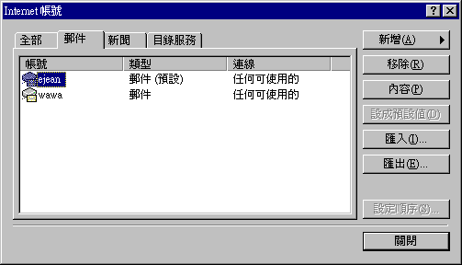
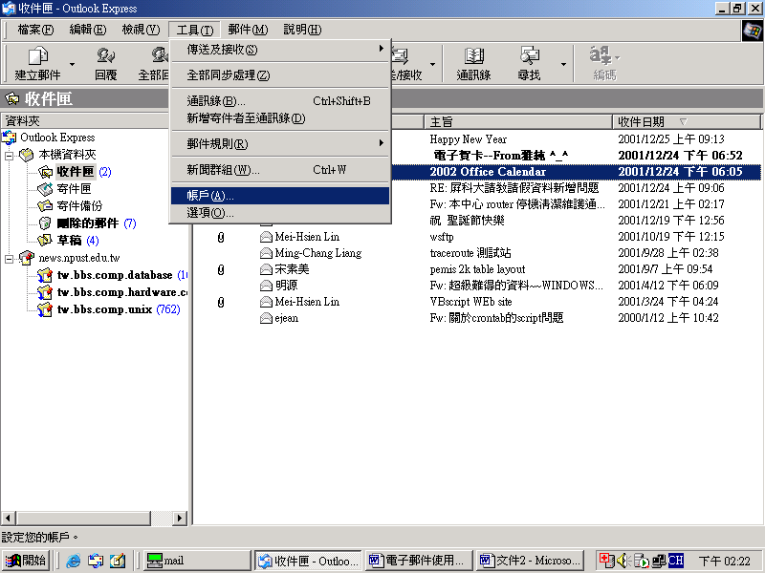
步驟一：選取工具功能表的帳戶，出現Internet 帳號視窗後，選擇新增「郵件」。
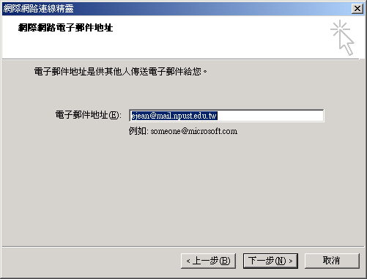
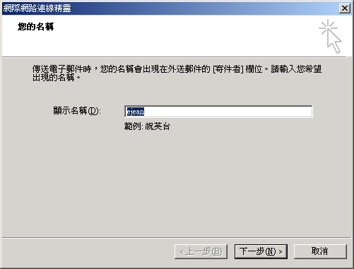
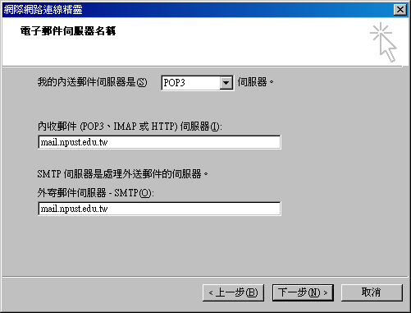
步驟二：網際網路連線精靈會自動跳出且引導您作設定。共有五個畫面，每一畫面設定完成後按下一步，如果要回到前一畫面按上一步。
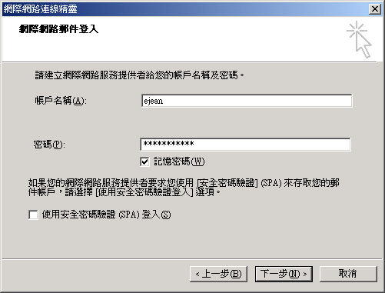
回到網際網路帳戶視窗後，您可以發現mail2這個帳號已新增成功，按「關閉」離開。
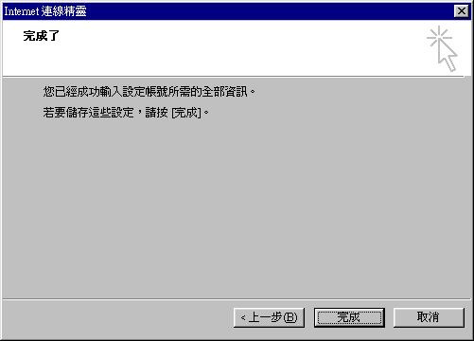
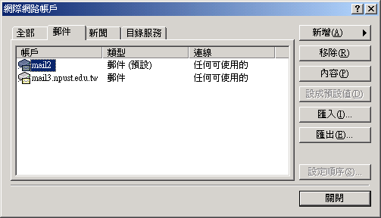
3.1.2 變更異動人員收發電子信件資料
步驟一：同加入新進人員收發電子信件資料中的步驟一，出現Internet帳號視窗後選擇內容即可變更收發電子信件資料。
步驟二：選擇一般標籤，在此設定使用者在傳送信件時的署名(名稱)，使用者所屬的公司名稱(組織)和電子郵件地址。
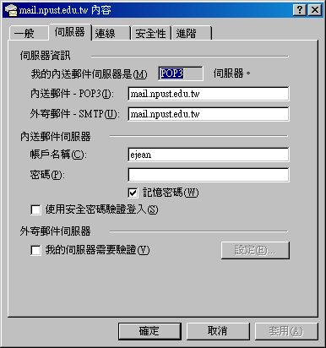
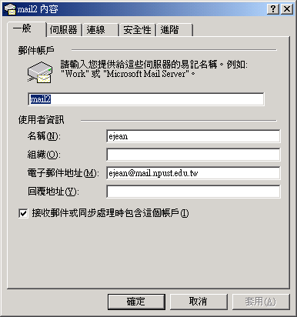
步驟三：接下來選擇伺服器標籤。伺服器類似我們實際生活中的郵局，是負責幫我們收信與發信。如果您已向本校申請電子郵件帳號，內送郵件-POP3須設成mail.npust.edu.tw。在此設定內送郵件伺服器名稱(內送郵件-POP3)、外送郵件伺服器名稱(外寄郵件-SMTP)及登入內送郵件伺服器的帳號與密碼。

步驟四：選擇進階標籤。在此建議設定不在郵件伺服器上保留備份(不勾選在伺服器保留郵件備份)，以免信箱滿了收不到信，每位同仁的信箱預設空間為30M。設定好帳號、密碼和伺服器後，選擇確定就大功告成。
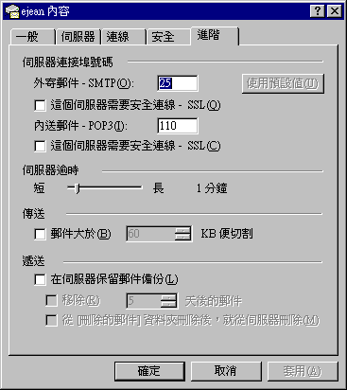
3.1.3 建立收件者的通訊錄：新增連絡人與新增群組
新增連絡人
步驟一：進入Outlook Express後，選取工具功能表的通訊錄選項，即可進入通訊錄視窗。
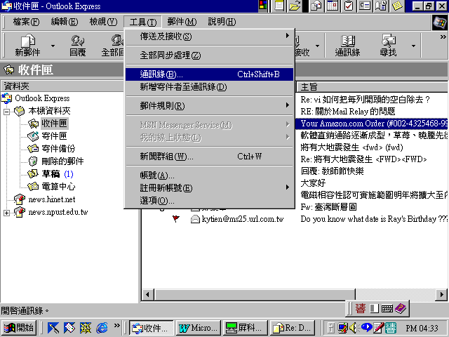
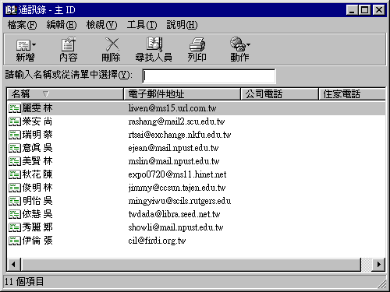
步驟二：出現通訊錄視窗後，必須先建立連絡人才可建立群組。選取檔案功能表的新連絡人。
步驟三：填入姓氏、名字、電子郵件地址後，按新增。新增之連絡人的電子郵件地址便會出現在下面的視窗中。
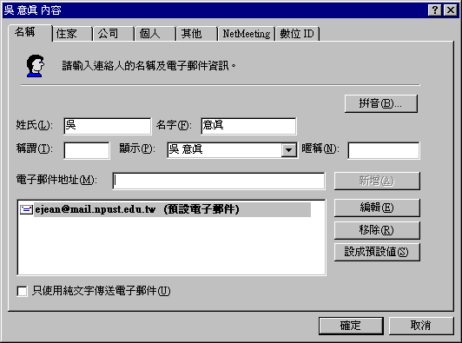
新增群組
步驟一：同新增連絡人的步驟一，進入通訊錄視窗後選取檔案功能表的新群組。
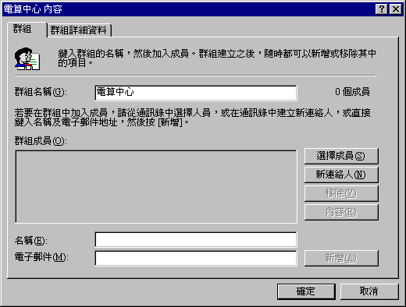
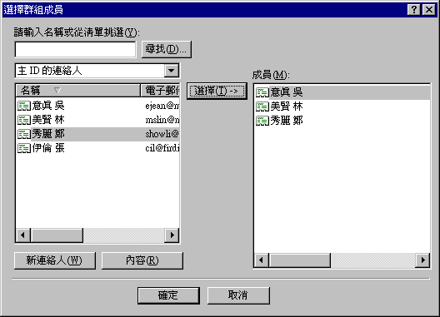
步驟二：選取群組標籤，在群組名稱欄位中輸入群組名稱，按右下方確定鈕切換到選擇群組成員視窗。
步驟三：由選擇群組成員視窗的左邊選取欲加入群組的連絡人，然後按中間的選擇鈕，所選取的連絡人就會出現在右邊成員的名單中；如果要一次選取多位連絡人，可以先按住CTRL鍵不放，然後用滑鼠一一選取連絡人。
3.1.4 建立寄件者的簽名檔
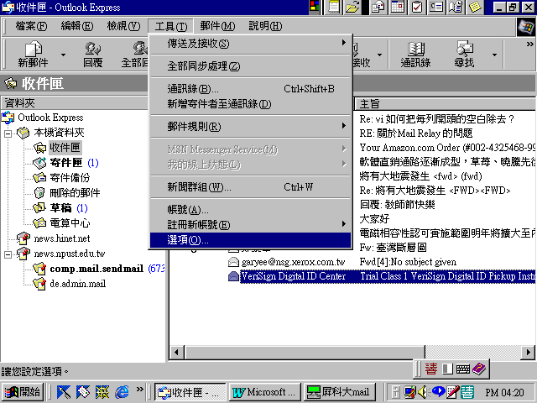
步驟一：選取工具功能表的最後一個選項，即可進入選項視窗。
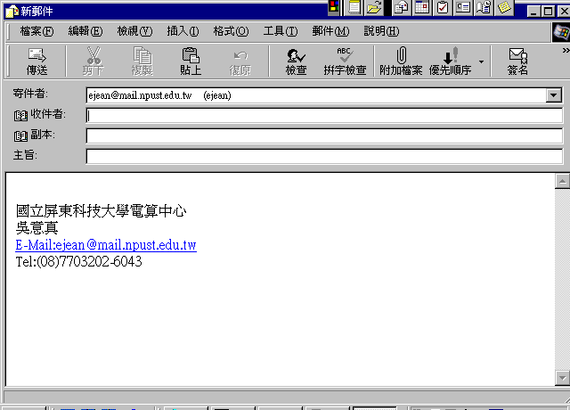
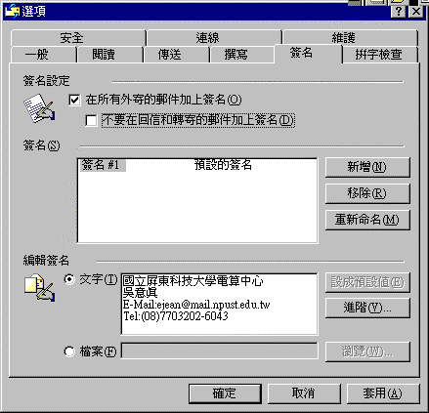步驟二：進入選項視窗後，選取簽名標籤。如果您的簽名不包含圖形且字數不多可以核取編輯簽名中的文字，直接在方框中輸入個人資料，然後選確定按鈕。
步驟三：完成後，下次新增郵件時，您個人的簽名就會自動加在郵件中。

3.2.2 以附加檔案方式編輯信件
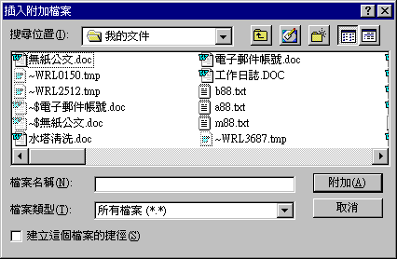
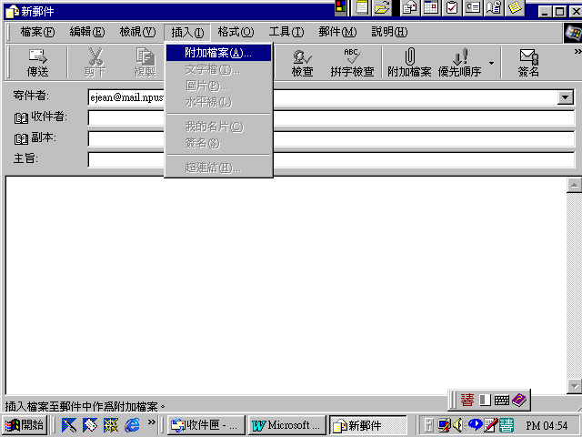
步驟一：選取插入功能表中的附加檔案，插入附加檔案的視窗便會出現。
步驟二：點選欲傳送的檔案名稱(被選取的檔案呈現藍底白字)，然後選右下方的附加按鈕。
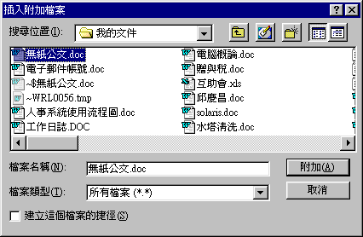
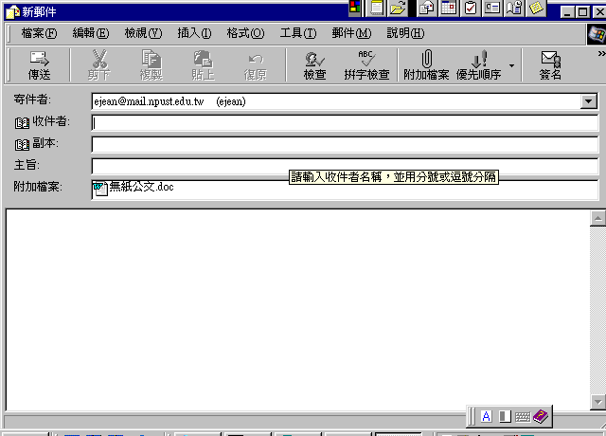
步驟三：所選取的信件檔會出現在附加檔案欄位中。
步驟四：按工具列中的傳送將信件寄出。
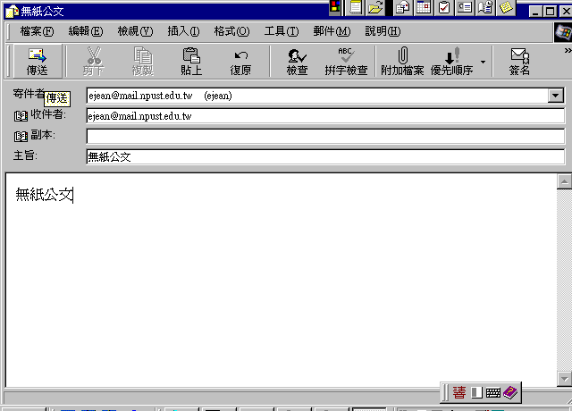
3.2.3 儲存編輯中的信件
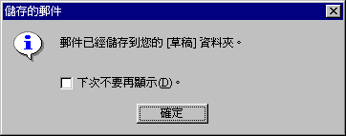
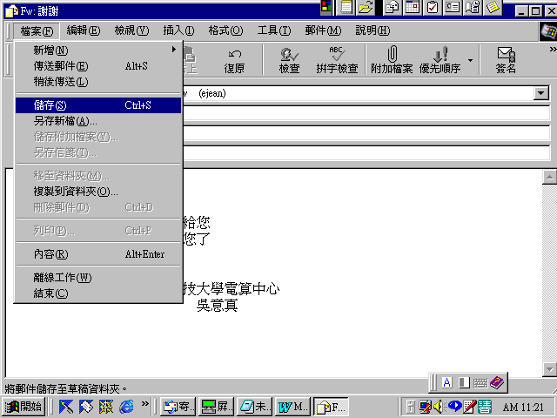
步驟一：選取檔案功能表中的儲存。
步驟二：郵件會暫放在草稿資料夾。
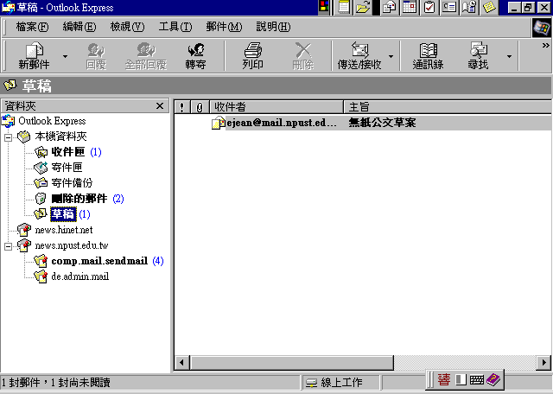
步驟三：日後若要繼續編輯此郵件時，只要切換到草稿資料夾，直接點選此郵件並開啟即可。
3.3.1 立即發送信件
步驟一：信件編輯完成後，直接按傳送鈕即可將信件發送出去。
3.3.2 自訂發送信件時間
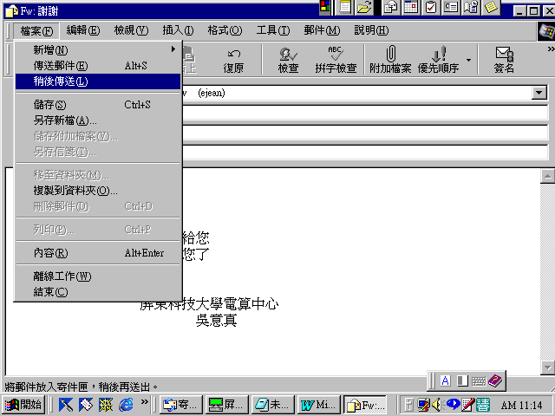
步驟一：選取檔案功能表中的稍後傳送。
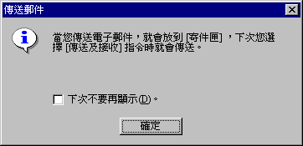
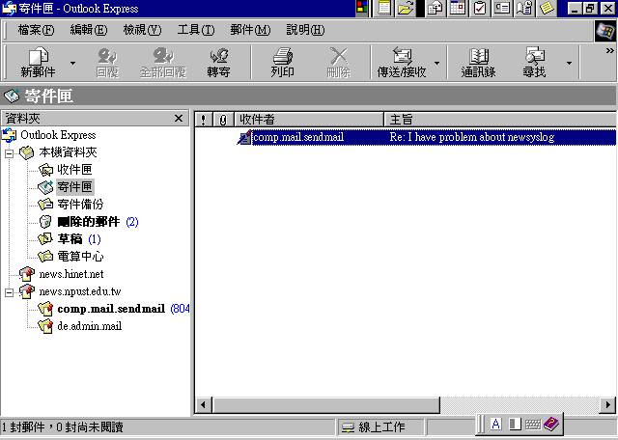
步驟二：傳送郵件對話框告訴您郵件會暫放在寄件匣，等下次您在寄件匣中開啟該郵件然後按傳送及接收，郵件才會送出。
3.3.3 檢視信件發送狀況
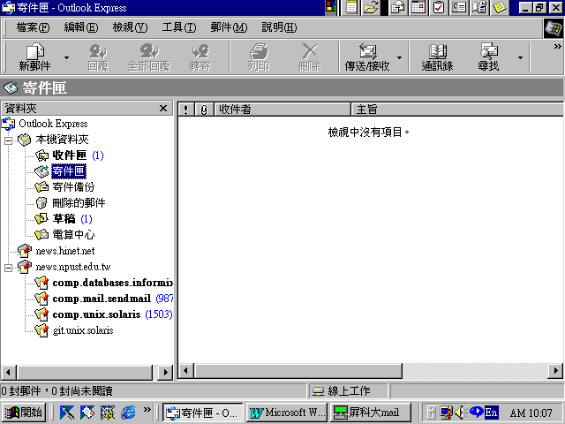
步驟一：切換至寄件匣。如果郵件成功寄出，寄件匣是空的。

接收信件
當接收的信件越來越多時就需要歸檔整理俾便日後方便查閱。Outlook Express存放郵件的預設資料夾有五個：收件匣、寄件匣、寄件備份、刪除的郵件、草稿，所以須另外新增資料夾來分門別類存放來自不同性質的信件；日後若有些信件可合併放在同一個資料夾，就可以選擇刪除資料夾。

4.1接收信件的準備工作

4.1.1新增資料夾

4.1.2刪除資料夾

4.2處理信件

4.2.1接收來自不同單位的信件

4.2.2開啟信件
進入Outlook Express後，信件先放在收件匣中的郵件區內。凡郵件區內標示有迴紋針的圖示，均是包含附加檔案的郵件。只要點取該郵件，然後將指標移至迴紋針圖示，輕輕按一下滑鼠左鍵就可以開啟附加的檔案，您不用擔心檔案是使用什麼軟體完成的，Outlook Express會根據該檔案的類型啟動對應的應用程式處理。

4.2.3列印信件
除了在郵件區檢視信件外，還可以列印信件以便歸檔。
4.1.1 新增資料夾
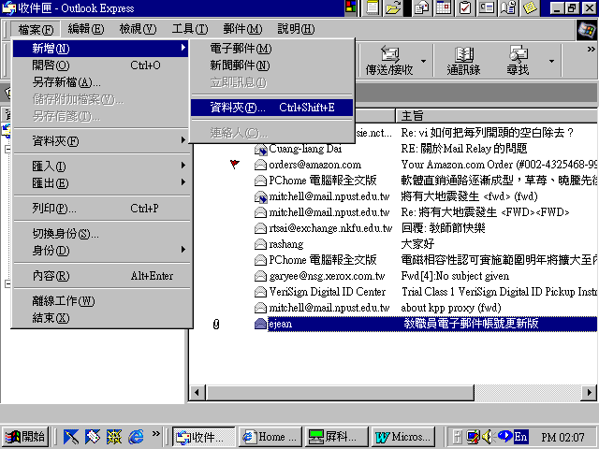
步驟一：選取檔案功能表中新增/資料夾。
步驟二：輸入資料夾名稱。
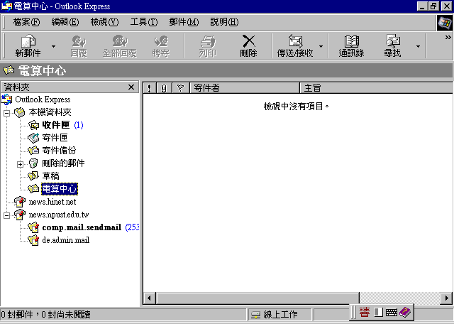
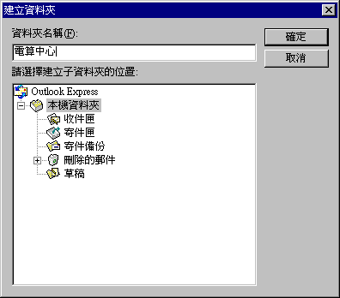
步驟三：新增的資料夾會出現在左邊視窗。
4.1.2 刪除資料夾
步驟一：選取欲刪除的資料夾後，再點選工具列上的刪除按鈕。
4.2.1接收來自不同單位的信件
步驟一：由工具功能表中選取郵件規則項目中的郵件。
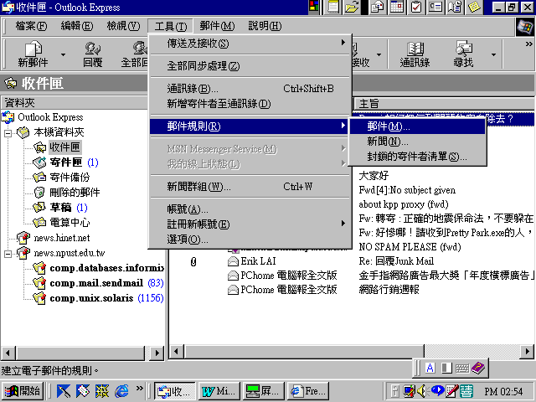
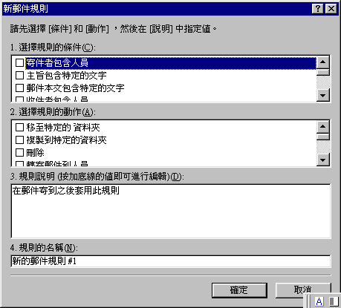
步驟二：進入新郵件規則視窗後，設定新郵件規則，包括選擇規則的條件，選擇規則的動作、規則說明。
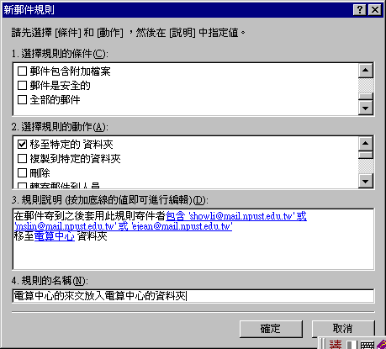
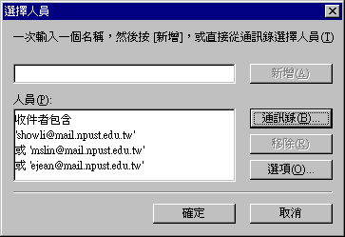
步驟三：設定規則說明中的包含人員，可由通訊錄中加入。在此主要是設定來件的單位或人員。
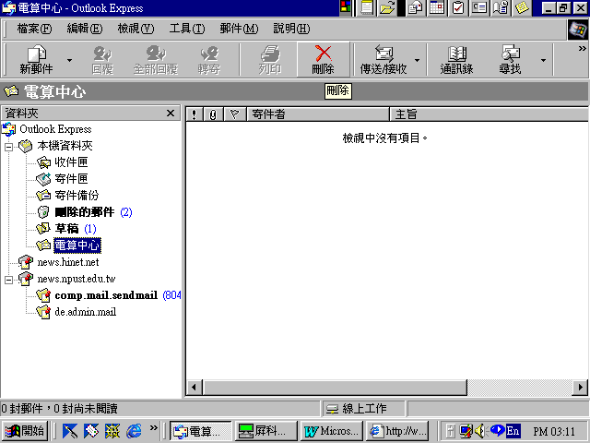
步驟四：選取要移到哪一個資料夾。
4.2.2 開啟信件
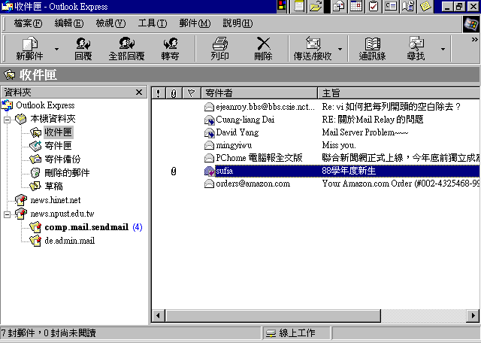
步驟一：凡郵件區內標示有迴紋針的圖示，均是包含附加檔案的郵件，開啟該郵件。
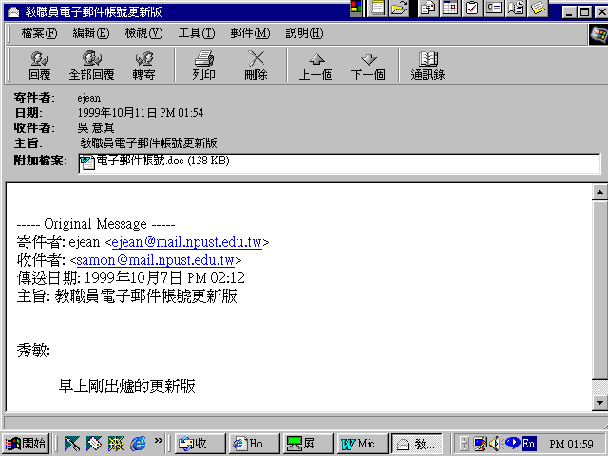
步驟二：郵件打開後，在附加檔案欄中直接點選此檔案即可開啟。
4.2.3列印信件
步驟一：開啟信件。
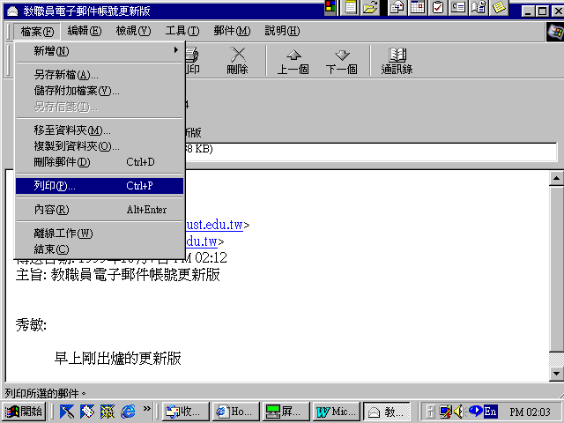
步驟二：選取檔案功能表中的列印，即可將信件印出。

